

“
Sembradores de esperanza, artesanos de fraternidad
”

Práctico de Proyecto Tecnológico
Tema: Microemprendimiento, Emprendedor e Idea Nombre y Apellido:Delfina Martínez Tema: II
6 “B”
- ¿Cuáles son los factores qué originan la idea? 2 puntos
Algunos de los factores son los siguientes :
• Descubrimiento de un producto o servicio innovador
• Compra de un saber hacer específico
• Repetición de ideas ajenas: es un efecto reflejo que surge cuando aparecen negocios nuevos, aunque se
pueden “copiar” ideas que ya existen, tratando de mejorarlas subsanando los puntos débiles de las ya
existentes.
• Conocimiento de necesidades no satisfechas en el mercado en el que se desea comercializar
• Deficiencia en la oferta de productos o servicios (productos escasos, de mala calidad o que no satisfacen
plenamente las necesidades para las que fueron creados)
• Conocimiento técnico sobre mercados, sectores o negocios concretos
• La alta rentabilidad de la actividad a emprender
• Cuando se trata de negocios o actividades de escasa complejidad que permiten a cualquier persona establecerse por cuenta propia en tal actividad.
- ¿Cómo se clasifican las microempresas? Realizar un esquema explicativo. 2 puntos
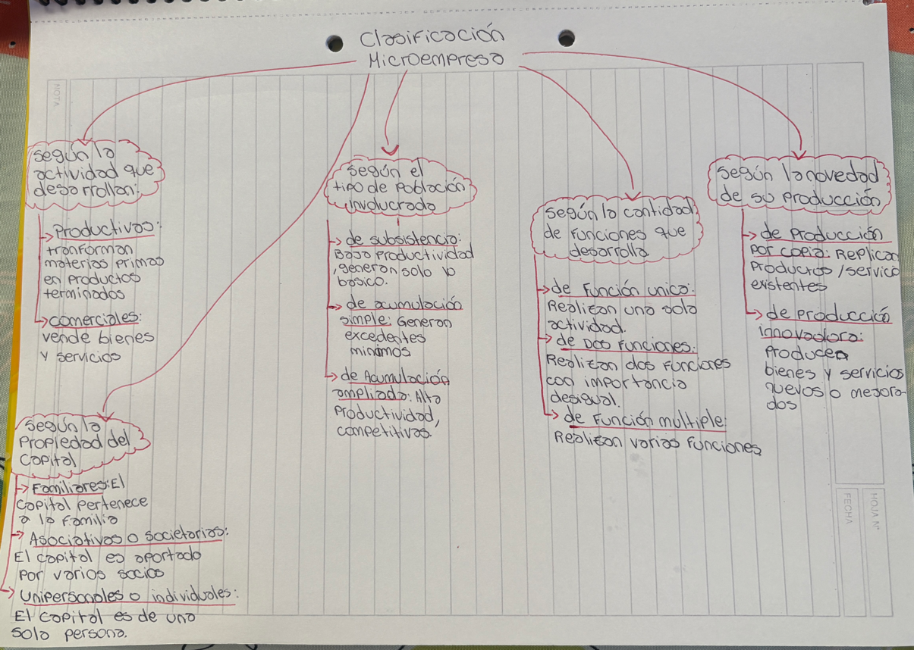

- ¿Cuáles son las características de la microempresa? 1 punto
- ﻿﻿Generalmente son de propiedad de pocas personas: no mas de 10 personas
- ﻿Se concentran en determinadas ramas de actividad: Su actividad generalmente está centrada en la producción y/o comercialización de productos artesanales, o servicios personalizados.
- ﻿No tienen más de dos niveles jerárquicos en sus estructuras organizacionales
- ﻿Por lo común tienden a crecer: Cuando la microempresa logra una adecuada combinación de factores de producción y un posicionamiento comercializador, comienza una etapa de crecimiento que en muchos casos permite dejar de ser microempresas para pasar a ser pequeñas o medianas empresas
- ﻿No poseen mas de 10 empleados: Así como tienen un número pequeño de propietarios, las microempresas operan con un pequeño número de empleados.
- ﻿Sus ventas anuales son limitadas en cuanto al monto y al volumen: El monto y el volumen de las ventas anuales para calificar a una empresa como microemprendimiento es limitado y está determinado por disposiciones legales e impositivas.
- ﻿﻿Fuerte adaptabilidad de las unidades productivas: Ante la falta de recur-sos, la microempresa tiene creatividad suficiente para adaptar los escasos recursos disponibles a cada una de las nuevas situaciones que le plantea la realidad, principalmente desde el punto de vista tecnológico.
- ﻿Su capital está destinado principalmente, a la satisfacción de necesidades de supervivencia.
- ﻿﻿La superficie afectada a la actividad no supera los 200 m2: Se desenvuelven en espacios reducidos con bajos costos de alquiler y de propiedad.

- Investigar y dar ejemplos de: 1 punto
- Emprendedores del mundo digital
Marcos Galperin :Fundador de Mercado Libre, la empresa de e-commerce más grande de América Latina.
Santiago Sosa (uno de los cofundadores):Fundador de Nuvemshop, plataforma de tiendas online para emprendedores.
Guibert Englebienne (uno de los fundadores): Cofundador de Globant, empresa argentina líder en software y tecnología.

  - Emprendedores Agrícolas
Federico Trucco – CEO de Bioceres, desarrolló el trigo HB4, resistente a la sequía.
Martín Fraguío – Fundador de empresas de biocombustibles agrícolas y director ejecutivo de Maizar.

  - Emprendedores por Oportunidad
Gino Tubaro: Fundador de Atomic Lab, fabrica prótesis 3D gratuitas para personas que las necesitan. Empezó con una impresora casera.

  - Emprendedores Creativos
Liniers (Ricardo Siri):Creador de la historieta Macanudo, reconocido a nivel internacional.

- Emprendedor ¿se hace o se nace? Justificar la respuesta 2 puntos
El emprendedor puede hacerse, ya que las habilidades necesarias se aprenden practicando. Aunque algunas personas nacen con cualidades naturales, la mayoría puede desarrollar su espíritu emprendedor con esfuerzo, experiencia y educación.

- ¿Qué es un emprendimiento de triple impacto? 2 puntos

Un emprendimiento de triple impacto es aquel que busca generar, al mismo tiempo, un impacto económico, social y ambiental. Su objetivo no es solo ganar dinero, sino también mejorar la comunidad y cuidar el medioambiente como parte fundamental de su actividad.

Preguntas de Metacognición

¿Cómo evalúas tu comprensión del tema estudiado hoy? | - Entendí completamente  - Entendí la mayor parte  - Entendí sólo una parte  - No entendí
¿Qué estrategias utilizaste para aprender este contenido? | - Atendí la explicación del docente  - Hice resúmenes o esquemas  - Estudié con un compañero  - Busqué información adicional
¿Qué harías diferente la próxima vez para mejorar tu aprendizaje? | -Dedicar más tiempo al estudio  -Pedir ayuda al profesor o a un compañero  - Hacer más preguntas durante la clase  - Realizar más actividades
¿Qué parte del tema te resultó más difícil de entender? | -Ninguna  - Una pequeña parte  - Varias partes  - Todo el tema
¿Podrías explicar el tema a un compañero o familiar? | - Sí, completamente  - Sí, en parte  - No, pero lo intenté  - No, no lo intenté

